Hipster-Kollektion

Aufgabe:

Entwerft eine „Hipster-Kollektion“ (M1 Definition) für Adam und Eva und macht sie so zu Trendsettern.

Vorgehensweise:
Druckt bitte das altmeisterlichen Gemälde als Vorlage (Druck-Vorlage M4) aus (gerne auch auf Din-A3 wer kann).
Konzipiert diverse Kleidungsstücke, Kopfbedeckungen, Schuhe und Accessoires (Sonnenbrille, Smartphone, Kopfhörer, Schmuck, etc.) für Adam und Eva.
Zeichnet diese auf farbiges Ton- oder Geschenkpapier, schneidet sie aus und klebt sie über die nackten Figuren.
Modelliert zum Schluss mit Hilfe der Schummertechnik (M3 Übung) die Kleidung, sodass diese plastisch an den Körper anliegend erscheint.

Beachte folgende Punkte:
- Mix traditioneller und moderner Modeelemente
- Zusammenwachsen der verschiedenen Kleidungsstücke zu einer modischen Einheit
- Zusammensetzen der Kleidungsstücke aus verschiedenen Papierstücken, dort wo bei echten Kleidungsstücken eine Naht die verschiedenen Stoffstücke verbindet.
- Knicken der Papier-Kleidungsstücke erzeugt einen realistischen Effekt.
- Ausschneiden aller Teile, auch kleinteiliger Details wie Brusttaschen und Knöpfe. Als Schnürsenkel kann Faden benutzt werden.

Kriterien:
- Originalität / Gesamteindruck (Variation und Zusammenspiel der Kleidungsstücke)
- Plastizität (Schichtung/Modellierung)
- Handwerkliche Qualität (feiner Schnitt/ Details)

Materialien: Ausdruck Druck-Vorlage M4, farbiges Papier, Geschenkpapier,
Bleistift, schwarzer und weißer Holzstift

Zeitumfang: 3 Doppelstunden

Abgabetermin: 00.00.2020 per Mail an:

Hinweise:

Damit die Kleider wie angezogen, also plastisch wirken, sollten z.B. die Enden einer Hose nicht gerade abgeschnitten, sondern leicht abgerundet werden. Das hellblaue Papier für eine Jeans kann z.B. geknittert und die Hosenbeine leicht hochgeschlagen werden, damit ein dreidimensionaler Effekt entsteht. Mit weißer Kreide bearbeitet, bekommt die Jeans einen „Used look“.
Auch sollten die Kleidungsstücke nicht an einem Stück ausgeschnitten werden, sondern wie bei echten Kleidungsstücken aus mehreren Papierstücken zusammengesetzt sein, die sich dort überlappen, wo sonst die Naht wäre, um einen dreidimensionalen Effekt zu erzielen. D.h. bei einem Hemd, dass man die Ärmel ansetzt, den ausgeschnittenen Hemdkragen, die Brustaschen und die Knöpfe
aufsetzt (siehe M2).

M1

Definition Hipster

Der Hipster, obschon sich niemand so bezeichnet, hat es in den vergangenen Jahren zu einiger Berühmtheit gebracht. Der Hipster ist der Typ Großstadtmensch, der immer weiß, was gerade hip ist, also angesagt. Wobei das eine Art Geheimwissen voraussetzt, das sich der Hipster nur mit intensivem verfolgen relevanter Medien und regelmäßigem Kontakt zur Szene immer neu aneignet. Denn das zeichnet die Hipster aus: dass sie immer weiterziehen auf der Suche nach dem „heißen Scheiß“.
„Hipster sehen im Mainstream-Konsumenten einen Kulturbanausen. Mann sieht sie oft in Vintage-Klamotten, mit eng anliegenden Jeans, Oldschool-Turnschuhen und Gläsern mit breitem Rand“, steht im Online-Lexikon „Urban Dictionary“.

Stuttgarter Zeitung, 27.7.2013, Nr. 172

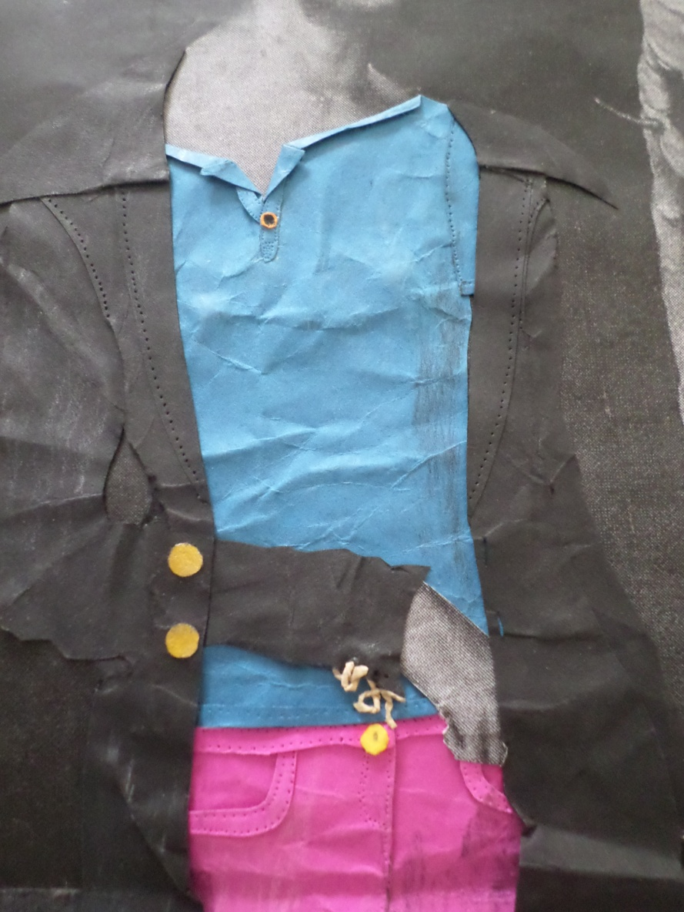
M 2

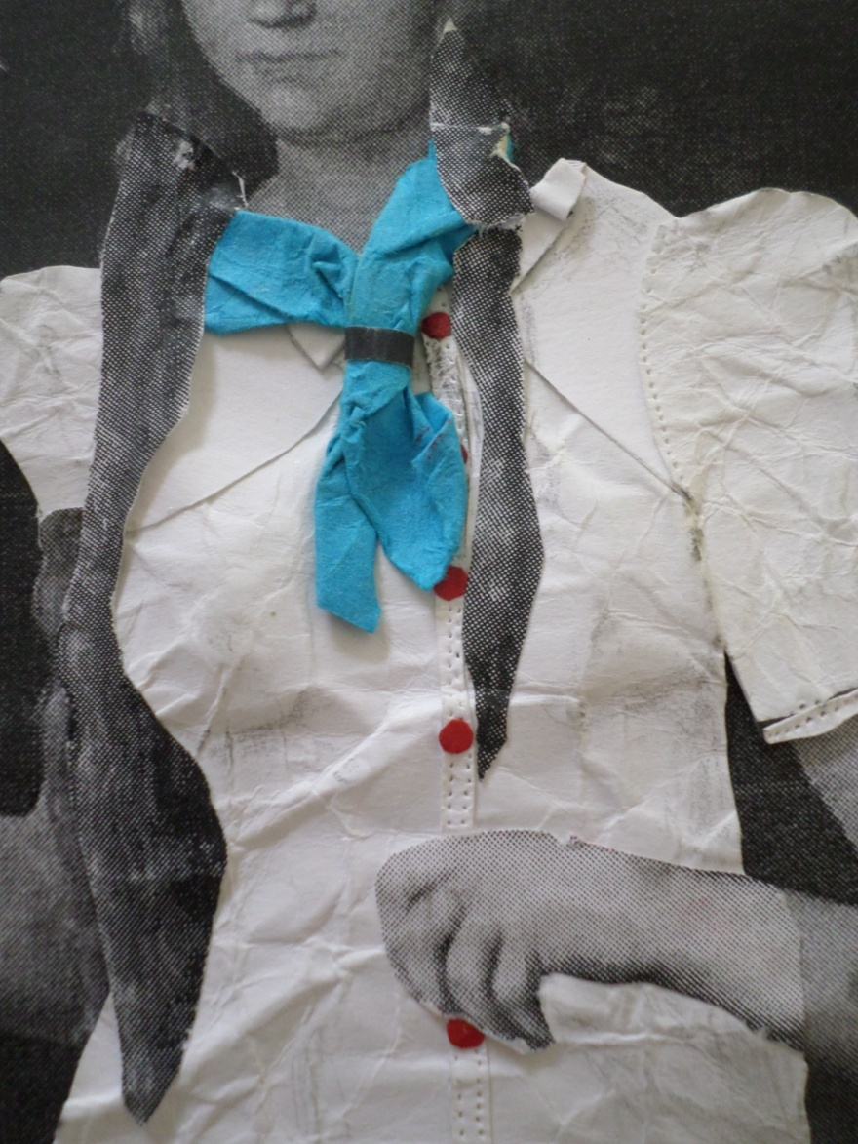

M3

Hell-Dunkel-Modellierung (Schummertechnik)

Aufgabe:

- Zeichne einen zarten Verlauf von Hell zu Dunkel in das Kästchen von links nach rechts. Nimm dazu deinen Bleistift am hinteren Ende zwischen die Finger, fast waagrecht zum Blatt Papier und bewege ihn dann wie einen Scheibenwischer hin und her. Achte darauf, dass am Ende keine einzelnen Bleistiftstriche mehr zu sehen sind.

- Vervollständige die Zeichnung mit Hilfe der Schummertechnik so, dass das gesamte T-Shirt plastisch wirkt.

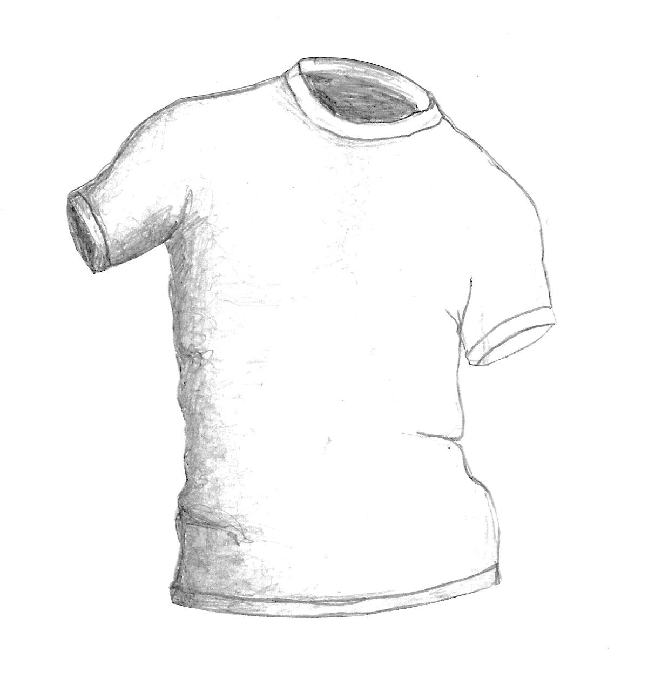

M4
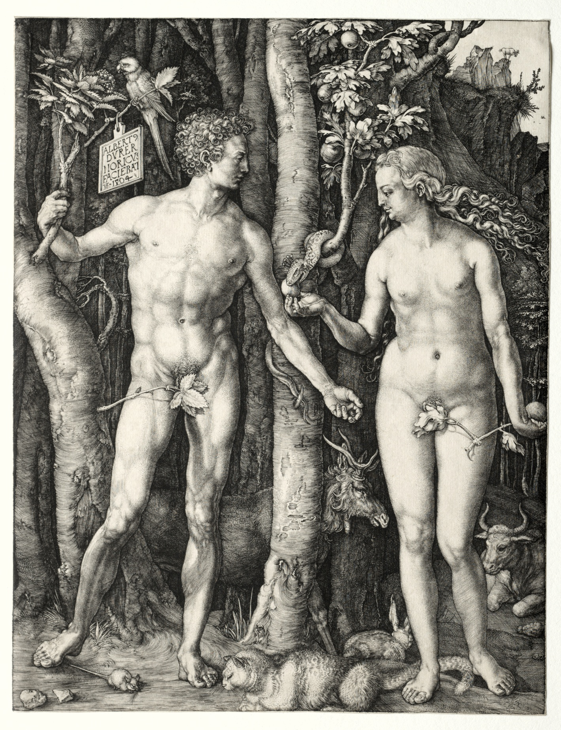

Beispiele – Hipster-Mode
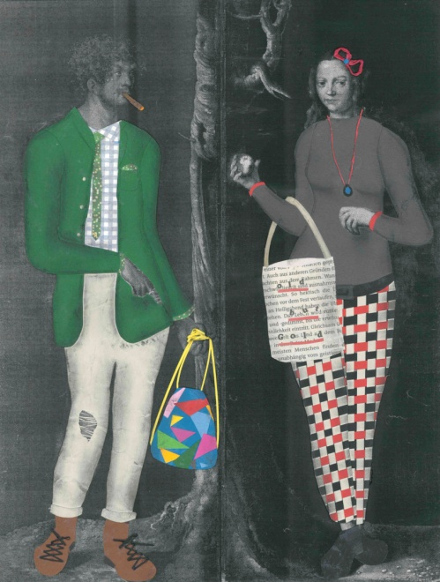
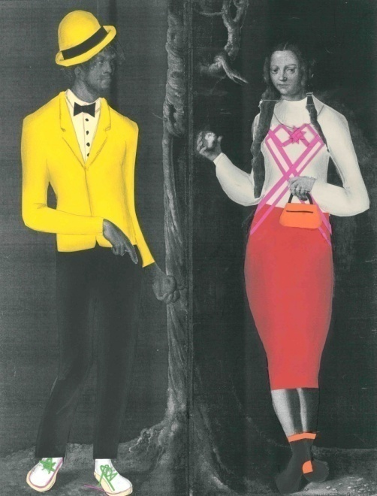

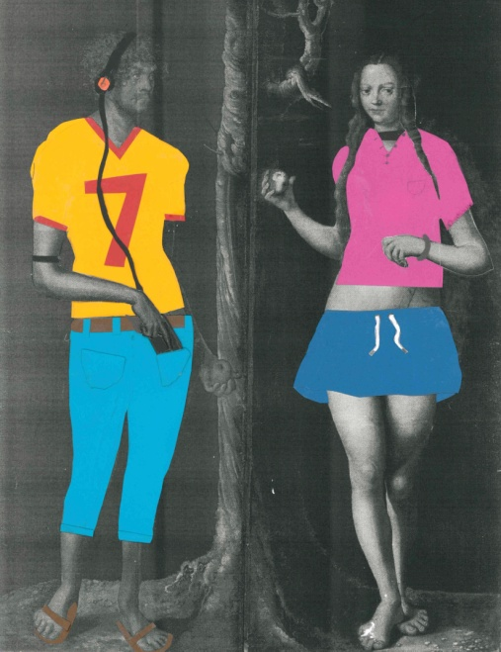
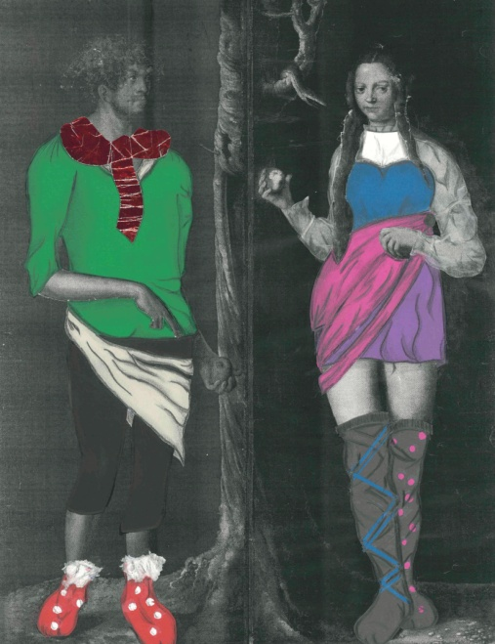

Arbeiten von Schülerinnen und Schülern des FSG- Fellbach

